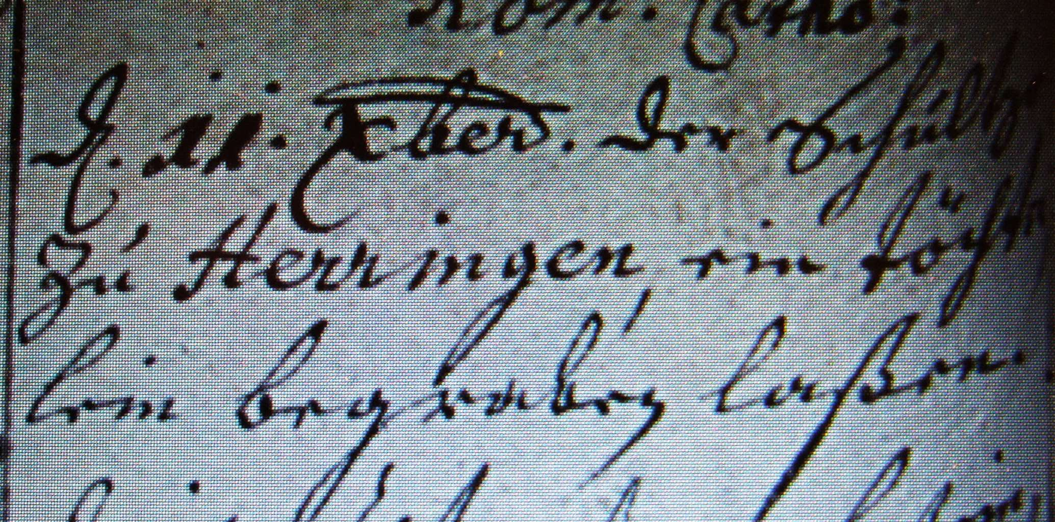

Kirchenbuch Herringen 1727; ARCHION-Bild 62 in „Taufen etc. 1694 – 1765“
Abschrift:
„d. 11. Xber (Dezember, KJK) der Schulte zu Herringen ein Töchterlein begraben laßen“.

